

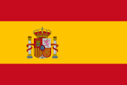

La capitale de l’Espagne est Madrid. En Espagne il y a un roi qui s’appelle Felipe 6, le président du gouvernement s’appelle Mariano Rajov. Sa superficie est de 506 911km.Ils s’habillent de tannerie et du textile. L’Espagne est le pays le plus étendu d’Europe ouest et de l’union Européenne. L’hiver c’est humide est l’été il fait chaud. En 2015, le pays comptait 46 millions d’habitants, ce qui faisait le vingt-huitième pays du monde pour ce qui est de la population. Les îles Baléares et les îles Canaries font partie de l’Espagne. L’Espagne est née au 15e siècle grâce à l’union des Couronnes de Castille et d’Aragon. En Espagne le foot est un sport très populaire comme la corrida. Le plat typique est la paella.

